

软件开发综合实训报告

中原工学院学生成绩管理系统的设计与实现
—— 院系教学秘书端

姓 名 | 聂建强
班 级 | 计科192
学 号 | 201905024427
学科专业 | 计算机科学与技术
同组成员 | 张时嘉、金庆豪
指导教师 | 杜献峰
日 期 | 2021年 7 月 18 日

中原工学院计算机学院

目 录
摘要 2
1、序言 1
1.1. 选题背景 1
1.2. 选题目的及意义 1
1.3. 本人的工作 1
2. 课题需求分析 2
2.1. 课题功能需求分析 2
2.1.1. 用户登录模块 2
2.1.2. 核心功能模块 2
2.2. 课题性能需求分析 3
2.3. 其他需求 3
3. 系统概要设计 4
3.1. 系统体系结构 4
3.2. 系统功能设计 4
3.3. 主要框架结构概要设计 6
3.4. 主要数据库表概要设计 6
3.4.1. 数据库概念结构设计E-R图 7
3.4.2. 系统逻辑结构设计-关系表 8
3.5. 主要接口概要设计 10
4. 系统详细设计与实现 11
4.1. 院系教学秘书子系统的设计与实现 11
4.2. 主要逻辑流程/关键算法设计与实现 16
4.2.1. 主要系统逻辑流程 16
4.2.2. 关键算法设计与实现 16
5. 实训总结 21
5.1. 技术总结 21
5.2. 思想总结 22
参考文献 24
附录 25
指导教师评语 31

摘要
中原工学院学生成绩管理系统以Java语言作为开发语言，采用SSM三大框架作为开发框架，后台采用MYSQL数据库，实现对学生成绩的可视化管理，本系统分为学生端，院系教学秘书端和管理员端，教学秘书端主要负责学生信息的管理，包括添加、修改、删除、查询、统计等功能，教师的查看，考试的安排和考试的查询，学生成绩的管理以及学生、教师、考试的统计。

1、序言

选题背景
一直以来学生的成绩管理是学校工作中的一项重要内容，我国的大中专院校的学生成绩管理水平普遍不高。随着办学规模的扩大和招生人数的增加，建立一个成绩维护系统是非常必要的。普通的成绩管理已不能适应时代的发展，因为它浪费了许多的人力和物力。在当今信息时代这种传统的管理方法必然被以计算机为基础的信息管理系统所代替。

选题目的及意义
基于JAVA设计的并结合MYSQL数据库的学生成绩管理系统是一种便于管理人员操作的方便的成绩管理系统，它按弃了常规的成绩管理的弊端并且结合了现代技术使高校扩招带给学校学生数量的增加学生成绩的增加得到有力的解决。
本系统将会改变以前管理学生成绩的状况，提高工作效率。希望能为老师和本学校的工作带来便利。

本人的工作
本人负责中原工学院学生成绩管理系统的院系教学秘书端，主要实现的功能有学院教学秘书登录后对学生信息的增加、删除、修改、查询，对本院系教师信息的查看，对考试信息的查询以及考试的安排，对学生成绩的查看、排序、修改和录入学生成绩和采用Echarts对学生、教师、考试进行统计的功能，最后是学院教学秘书的个人中心部分。

课题需求分析

课题功能需求分析

用户登录模块
本系统有三种登录身份，分别是学生、院系教学秘书、超级管理员（教务处专职管理人员），这里三种身份可以共用一个登录页面，根据登录的身份不同进入不同的子系统。

核心功能模块

业务概述
本成绩管理系统的核心是对学生成绩的一个管理，考试的安排，学生信息的管理以及学生成绩的录入。
（1）学生：查看成绩、查看自己的考试安排、查看自己的已修学分和要修学分、查看自己是否有挂科以及自己的个人信息查询。
（2）院系教学秘书：对学生信息的增加、删除、修改和查询、搜索，对教师信息的查询和搜索，对考试信息的安排以及查询，对学生成绩的查看、导出和录入，对学生、教师、考试的统计与可视化。
（3）超级管理员：对学生信息的增加、删除、修改、查询，对教师信息的增加、删除、修改、查询，对考试信息的增加、删除、修改、查询，对院系教学秘书的增加和查询。

业务流程图
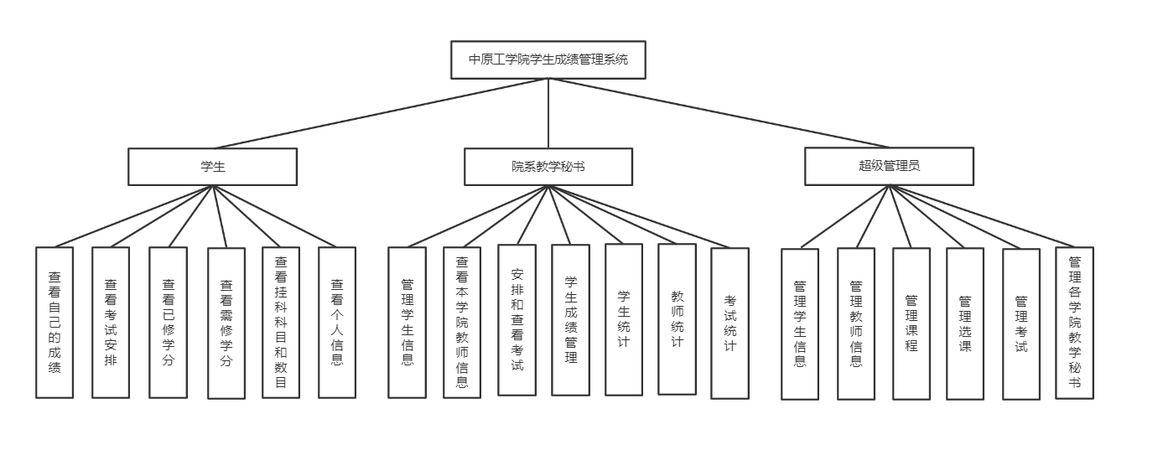
图 2-1 业务流程图

课题性能需求分析
（1）数据的真实性：一个服务性质的平台，最重要的就是能让用户得到的信息真实可靠，这是系统能够长久发展的基础。
（2）具有良好的可扩展性：软件开发过程中，虽没有办法来预计可能出现的问题，但如果在开发时充分考虑到系统的可扩展性，就可以为软件系统生命期的延长提供有力的保证。
（3）安全性：信息需要高度的安全性,这就要求系统必须建立一整套完整的信息保密安全措施,保证数据的安全存取。

其他需求
系统需要做到以下几点：
（1）界面简洁美观：本系统在前端界面的设计上，进行了整体构思，然后在细节的处理上，也是尽力做到了最好，相信能够给用户带来视觉和使用上的双重享受。
（2）系统安全可靠：本平台对学生信息的加密处理，防止不法人员盗取个个信息后对学生造成损害，保证信息的安全。
（3）功能全面：本系统除了满足对学生成绩的增加、删除、修改、查询功能，还开发了学生信息模块，教师信息模块、考试安排模块，可以满足各类身份的需求。

系统概要设计

系统体系结构
系统采用MVC三层架构模式。
表现层：用于展示数据
业务层：处理业务需求
持久层：和数据库交互
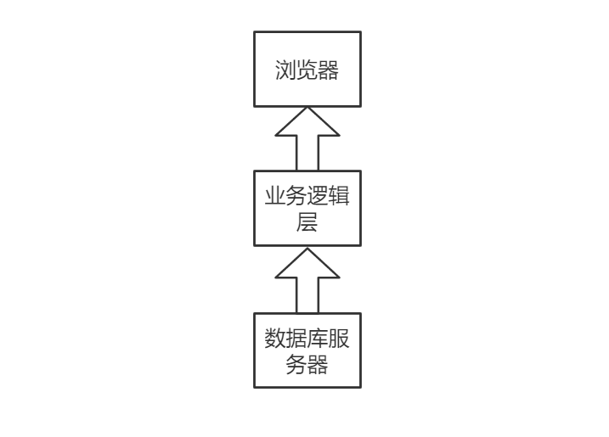
图 3-2 系统体系结构图

系统功能设计
本系统为了给学生、教学秘书和超级管理员提供一个可靠、便捷的系统，将具有以下模块，学生成绩查询、学生信息管理、教师信息管理、考试管理、成绩管理、统计、教学秘书管理等模块。因此，整个系统的功能如下图：
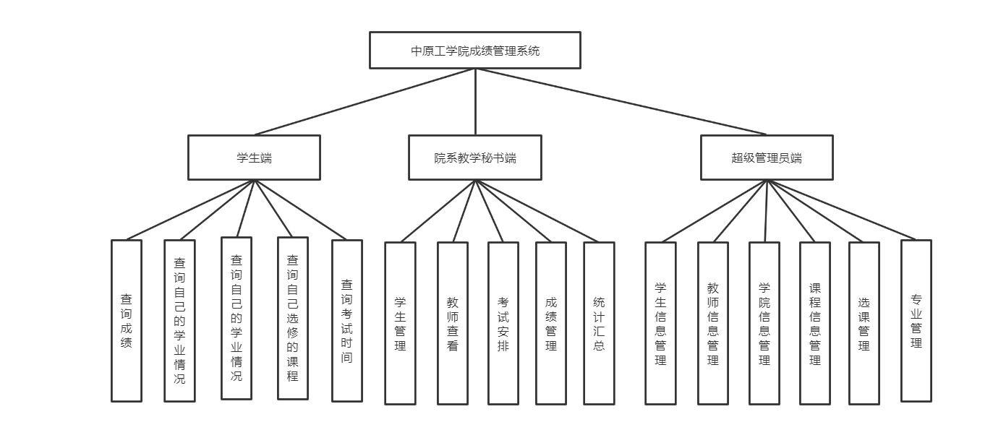
图 3-3 系统功能图
本系统分为三种用户类型：学生、院系教学秘书和超级管理员，下面就这三种类型分别进行功能结构设计。
1.学生功能设计：
（1）查看学业状态：学生可以查看自己的学业状态，包括需修学分、已修学分、挂科科目、是否达到毕业条件等。
（2）查看课程：学生可以查看自己已经选课的课程的信息。
（3）查看考试：学生可以查看自己的考试信息，最重要的是考试时间。
（4）查看考试成绩：考试成绩出来后学生可以查看自己的每一门课的考试成绩和绩点等信息，如果没有通过考试，应特别标注。
（5）查看个人信息：学生可以查看个人的身份信息
2.院系教学秘书功能设计：
（1）学生信息管理：包括添加学生信息、修改学生信息（入学年份时间、学号和所在学院没有权利修改）、删除学生信息以及查询和搜索学生信息。
（2）教师信息管理：院系教学秘书只能查看和搜索本学院的教师信息，不能对教师进行增加、删除和修改。
（3）考试信息管理：院系教学秘书可以查看考试信息和添加本学院开设科目的考试。
（4）成绩管理：院系教学秘书可以查看学生的成绩、修改学生的成绩和录入学生的成绩。
（5）汇总统计：院系教学秘书需要对本学院的学生、本学院的考试进行汇总统计以及查看全校教师的统计。
（6）个人信息：院系教学秘书可以查看自己的个人信息以及退出登录。
3. 超级管理员功能设计：
（1）学生信息管理：可以对学生进行增加、删除、修改、查询。
（2）教师信息管理：可以对教师进行增加、删除、修改、查询。
（3）学院信息管理：可以对学院进行增加、删除、修改、查询。
（4）课程信息管理：可以对课程进行增加、删除、修改、查询。
（5）专业管理：可以对专业进行增加、删除、修改、查询。
（6）选课管理：可以对选课进行增加、删除、修改、查询。

主要框架结构概要设计
本系统采用SSM框架（Spring、SpringMVC、Mybatis）作为开发框架。
Spring框架负责整合其他框架、SpringMVC框架用于视图层、Mybatis框架用于持久层。

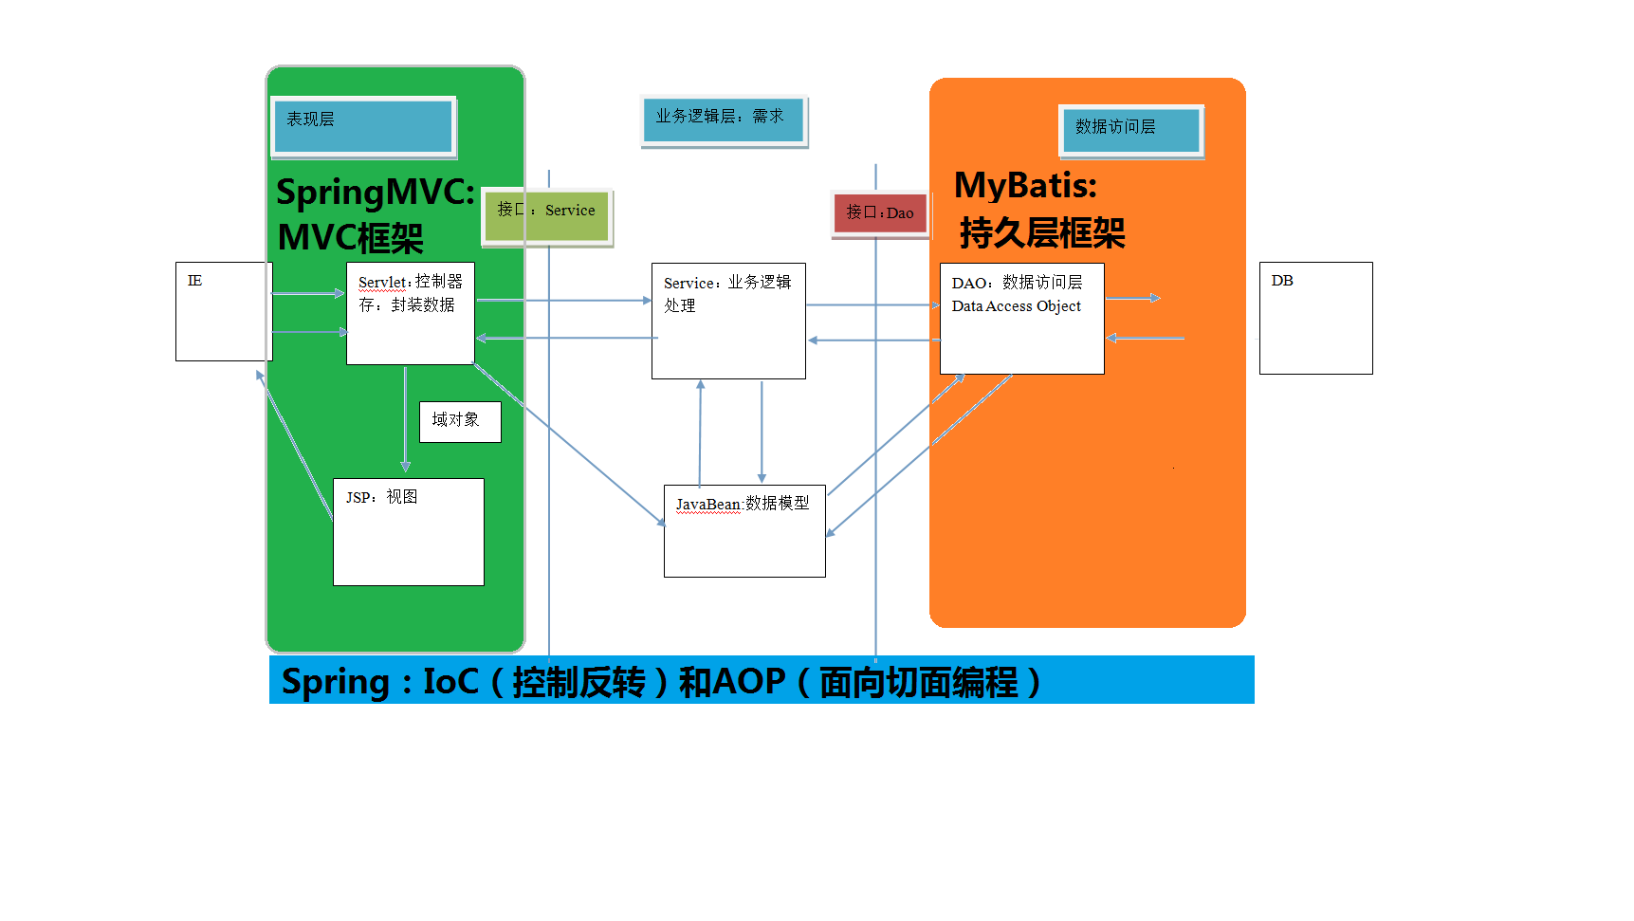
图 3-4 SSM框架

主要数据库表概要设计
成绩管理系统的运行速度的快、慢和数据库的设计好坏有着密不可分的关系。设计上有缺陷可能导致系统不稳定甚至瘫痪，而且对后面数据库的维护和管理会带来很大的困难。在本系统中数据库的设计极其重要。本系统采用MySQL数据库，下面将对数据库进行具体设计：

数据库概念结构设计E-R图
E-R图也叫做实体-联系图(Entity Relationship Diagram)，是能够提供表示实体类型、属性和联系的方法，用来描述现实世界的概念模型。下面列举几个本系统的实体E-R图：
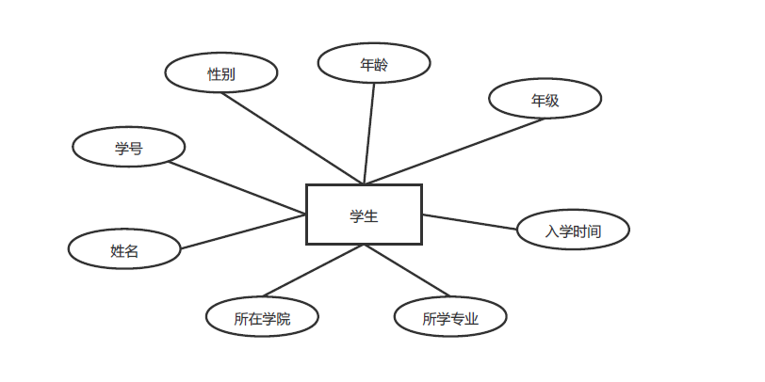
图 3-5 学生实体E-R图
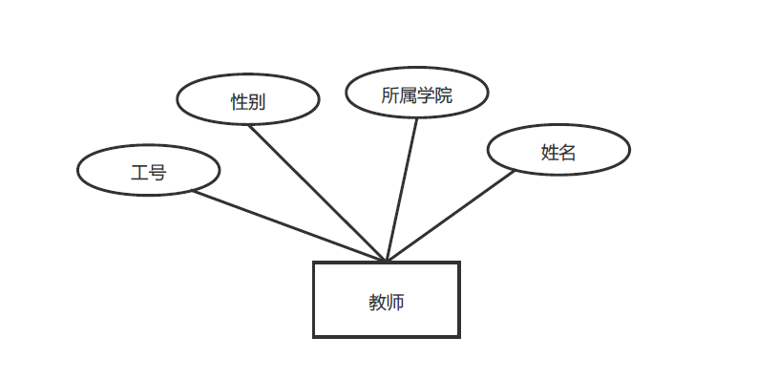
图 3-6 教师实体E-R图
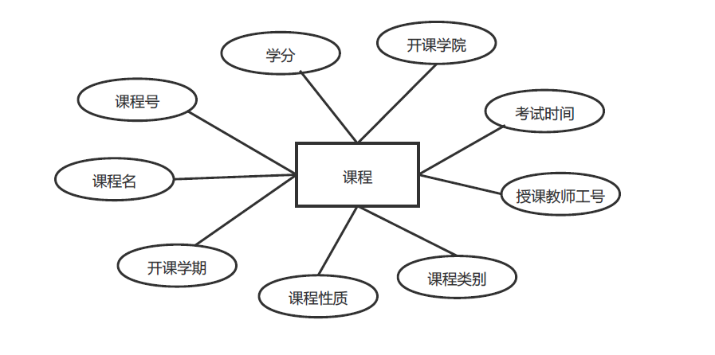
图 3-7 课程实体E-R图
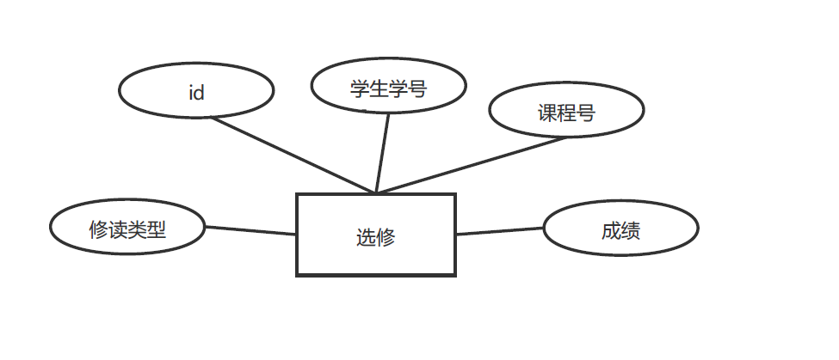
图 3-8 选修实体E-R图
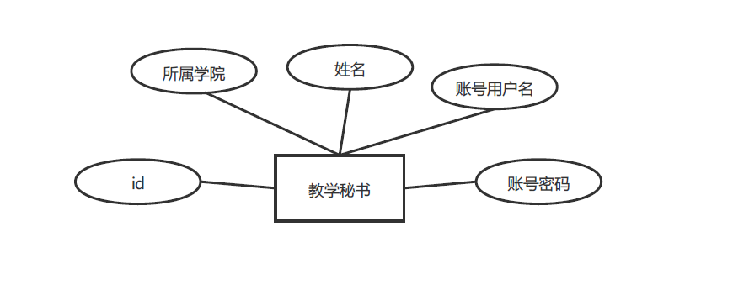
图 3-9 教学秘书实体E-R图

系统逻辑结构设计-关系表
根据系统的功能，对数据库中所需的表进行了设计，下面列举几个主要的表的结构：
（1）学生信息（student）表，这个表包含了学生的全部信息，还包括登录密码，登录账户是学号。
表格 3-1 学生信息(student)表
字段名 | 类型 | 长度 | 能否为空 | 是否主键 | 说明
sno | varchar | 20 | 否 | 是 | 学号
name | varchar | 10 | 是 | 否 | 姓名
sex | varchar | 2 | 是 | 否 | 性别
age | int | 11 | 是 | 否 | 年龄
enrollmentdate | date | 0 | 是 | 否 | 入学时间
grade | int | 11 | 是 | 否 | 年级
departmentname | varchar | 20 | 是 | 否 | 所属学院
studentmajor | varchar | 20 | 是 | 否 | 专业
password | varchar | 25 | 是 | 否 | 密码

（2）教师信息（teacher）表。
表格 3-2 教师信息(teacher)表
字段名 | 类型 | 长度 | 能否为空 | 是否主键 | 说明
tno | varchar | 20 | 否 | 是 | 工号
name | varchar | 10 | 是 | 否 | 姓名
sex | varchar | 2 | 是 | 否 | 性别
departmentname | varchar | 20 | 是 | 否 | 所属学院

（3）课程(course)表，包含课程的基本信息与考试时间等。
表格 3-3 课程（course）表
字段名 | 类型 | 长度 | 能否为空 | 是否主键 | 说明
cno | varchar | 20 | 否 | 是 | 课程号
name | varchar | 10 | 是 | 否 | 课程名
credit | varchar | 2 | 是 | 否 | 学分
departmentname | int | 11 | 是 | 否 | 开课学院
examdate | date | 0 | 是 | 否 | 考试时间
semester | int | 11 | 是 | 否 | 开课学期
type | varchar | 20 | 是 | 否 | 课程类别
nature | varchar | 20 | 是 | 否 | 课程性质
tno | varchar | 25 | 是 | 否 | 授课教师工号
（4）选修(sc)表，包含学生选修课程情况和成绩。
表格 3-4 选修(sc)表
字段名 | 类型 | 长度 | 能否为空 | 是否主键 | 说明
id | int | 11 | 否 | 是 | id
sno | varchar | 20 | 否 | 否 | 学号
cno | varchar | 20 | 否 | 否 | 课程号
type | varchar | 20 | 是 | 否 | 修读类型
grades | float | 0 | 是 | 否 | 成绩

（5）学院教学秘书（department）表
表格 3-5 学院教学秘书（department）表
字段名 | 类型 | 长度 | 能否为空 | 是否主键 | 说明
id | int | 11 | 否 | 是 | id
departmentname | varchar | 20 | 否 | 否 | 所属学院
teachingsecretaryname | varchar | 10 | 是 | 否 | 教学秘书姓名
teachingsecretaryid | varchar | 20 | 是 | 否 | 教学秘书账号
password | varchar | 20 | 是 | 否 | 教学秘书密码
以上就是主要的表结构，除此之外还有专业(major)表、超级管理员信息(user)表。

主要接口概要设计
StudentDao:学生接口
对学生信息的增、删、改、查
TeacherDao：教师接口
对教师信息的增、删、改、查
SCDao：选修接口
对选修课程的增、删、改、查以及联合查询学生的成绩
CourseDao：课程接口
对课程信息的增、删、改、查以及联合查询学生的成绩
GradesDAO：查询学生成绩的接口
用于查询学生的成绩
MajorDAO：学院和专业接口
用于查询、修改学院、专业和需要修读学分的信息
StatisticsDAO：学生的状态接口
学生学分、绩点、是否挂科等信息
StudentcountDAO：学生的统计接口
用于统计学生的挂科数目、已修学分等

系统详细设计与实现

院系教学秘书子系统的设计与实现
1.院系教学秘书登录
如图，院系教学秘书输入自己的用户名和密码以及正确勾选下面的登录人员类型，即可登录，否则无法成功登录。
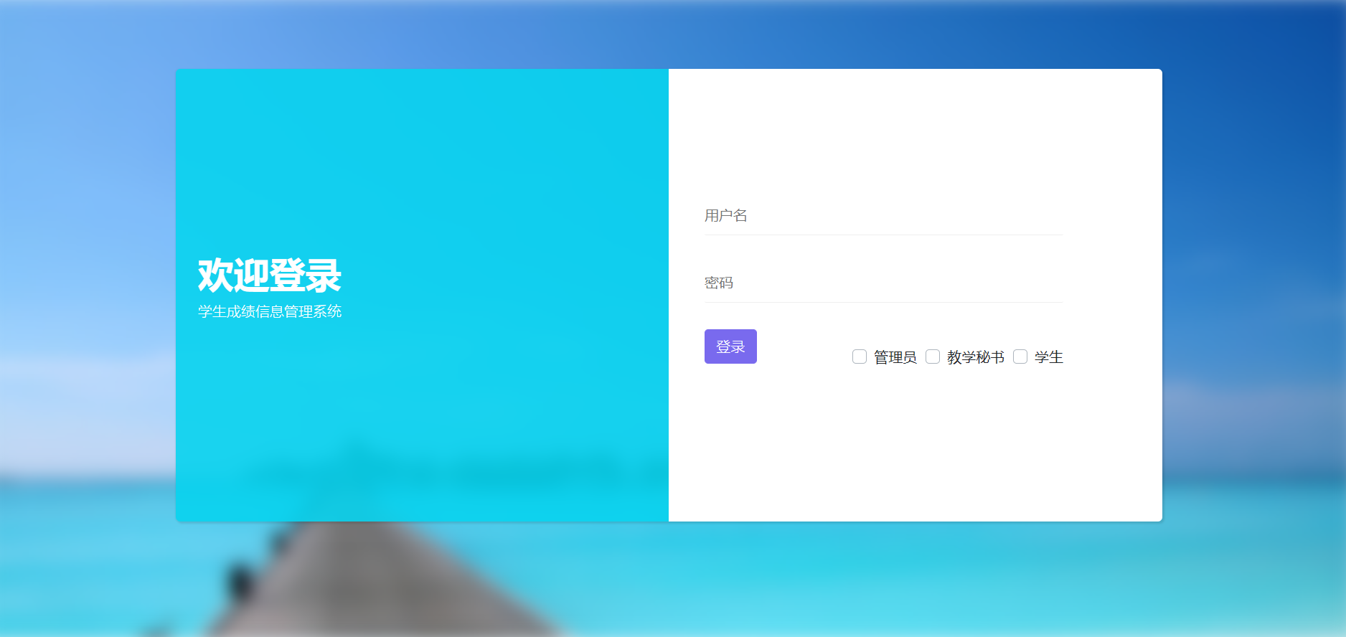
图 4-10 院系教学秘书登录
2.登录成功后首页是欢迎页面，可以看到本学院的学生的统计情况，包括按照专业和按照年级进行本学院的学生统计。
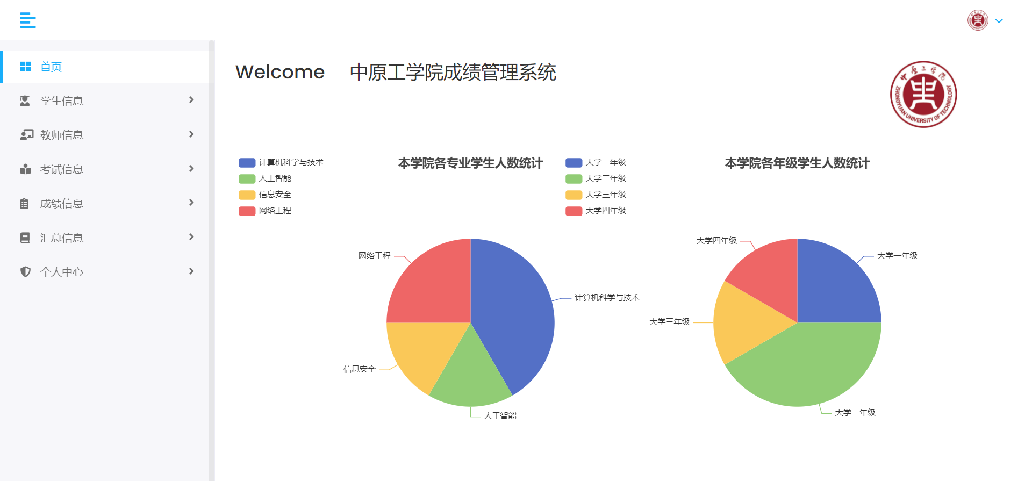
图 4-11 院系教学秘书首页
3.学生信息管理：包括学生列表和添加学生两项，可以对学生信息进行增加、删除、修改和查询，查询分为按照学号精确搜索和按照姓名模糊搜索，学生列表实现分页功能，方便查看。添加学生页面，对于各项表单的内容都要进行校验，防止给学生的信息录入错误。
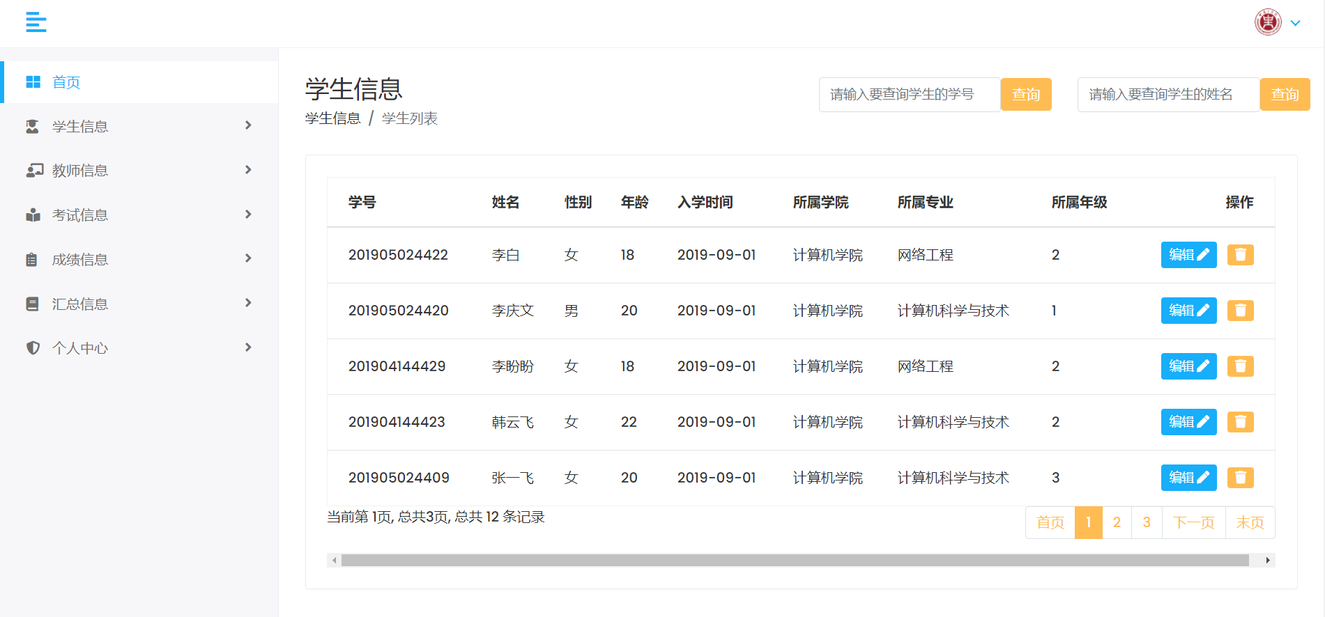
图 4-12 学生信息
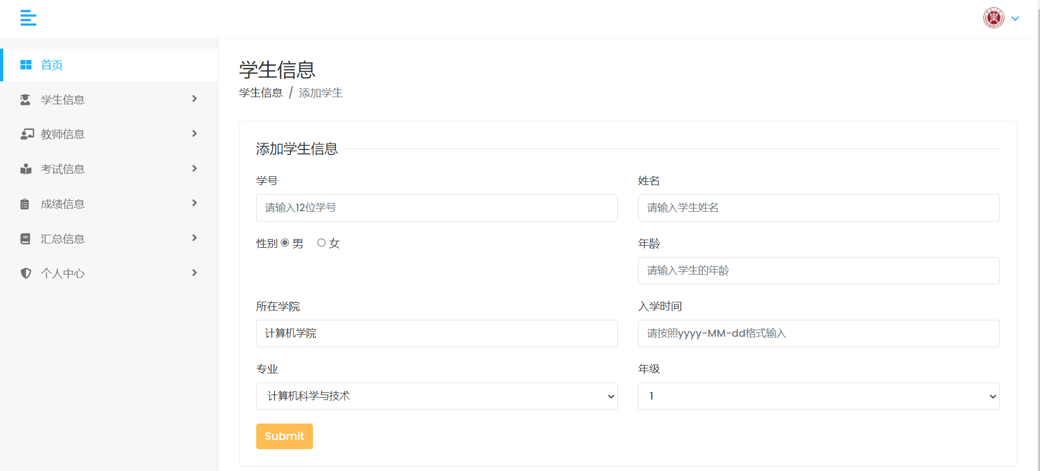
图 4-13 添加学生信息

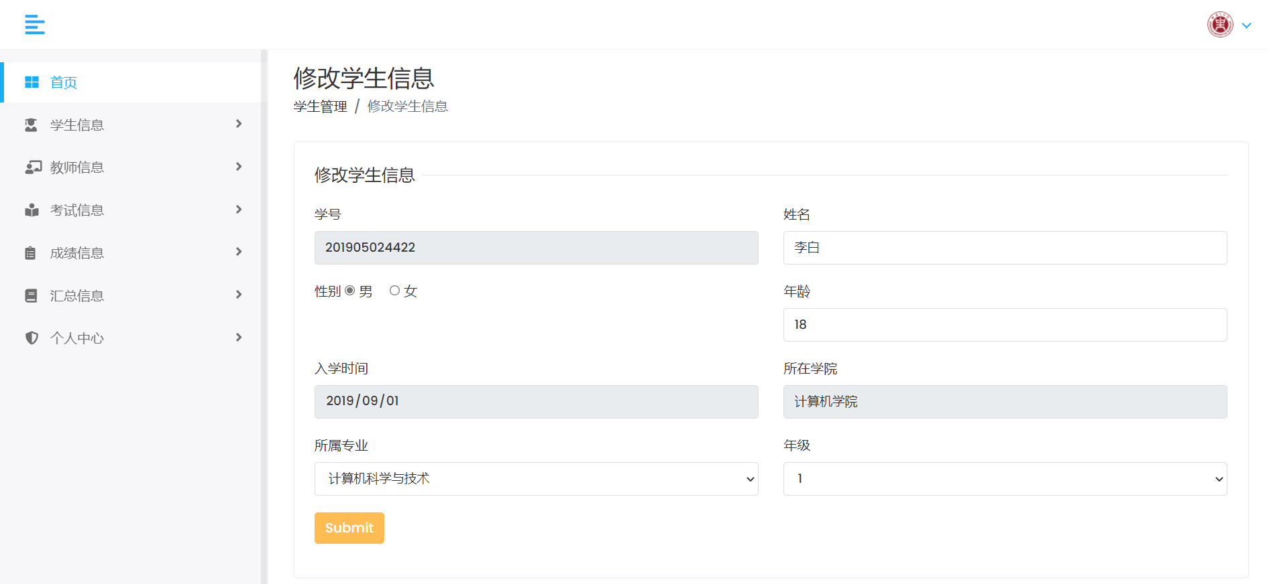
图 4-14 修改学生信息
4.教师信息管理：可以查看本学院的教师信息。
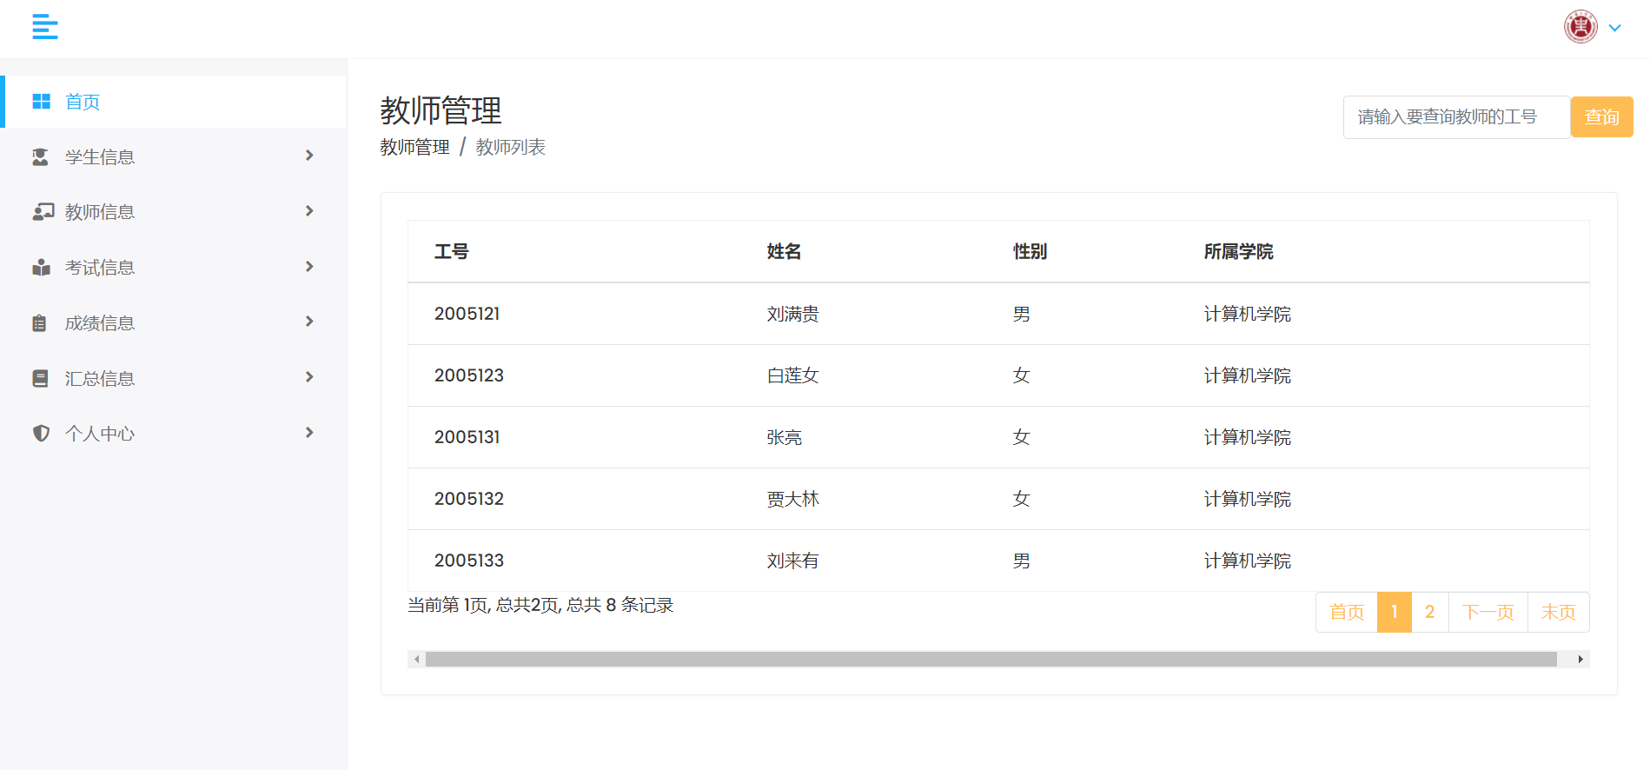
图 4-15 教师信息
5.考试信息管理：院系教学秘书可以查看考试和安排本学院开设课程的考试。
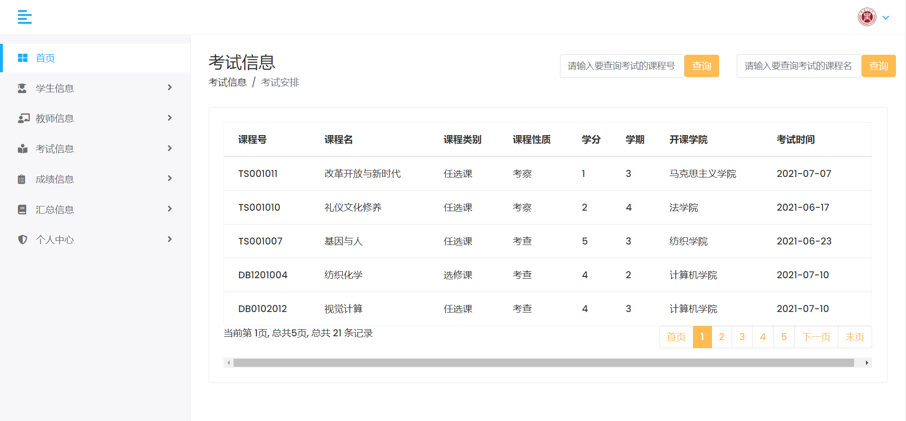
图 4-16 考试信息
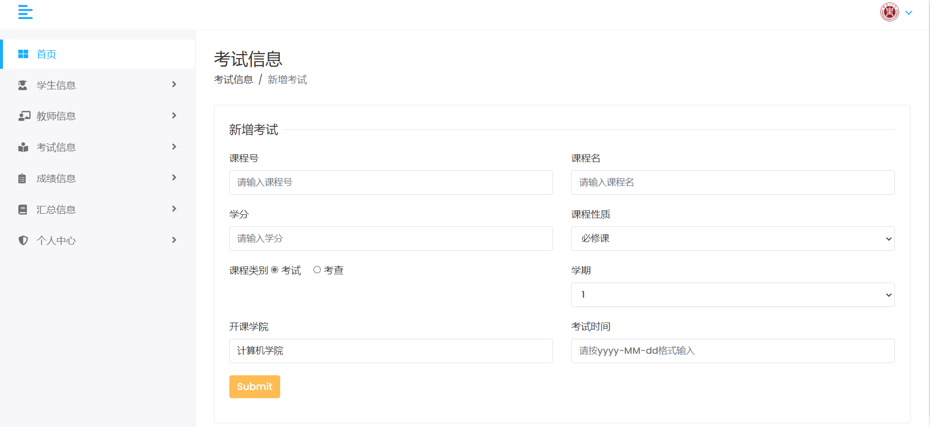
图 4-17 安排考试
6.成绩管理，可以录入学生成绩、将学生成绩导出为Excel、修改和查看学生成绩也可以将成绩进行排序后查看（可以按照学号排序，也可以按照成绩排序）。
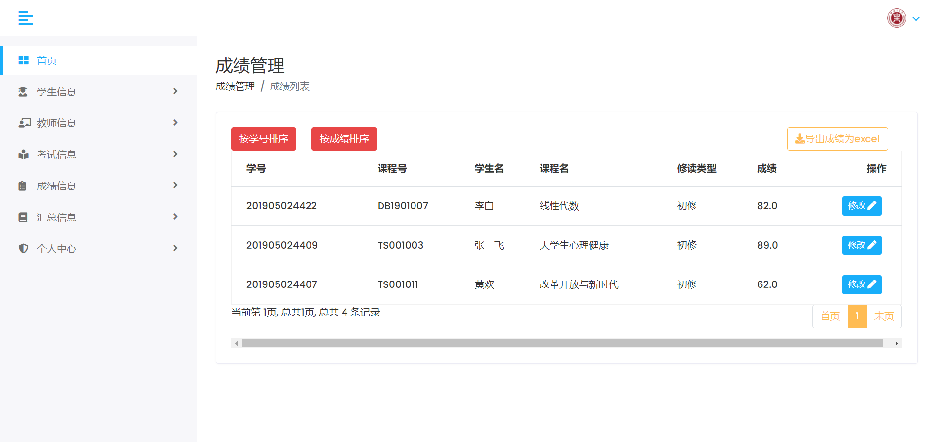
图 4-18 成绩管理
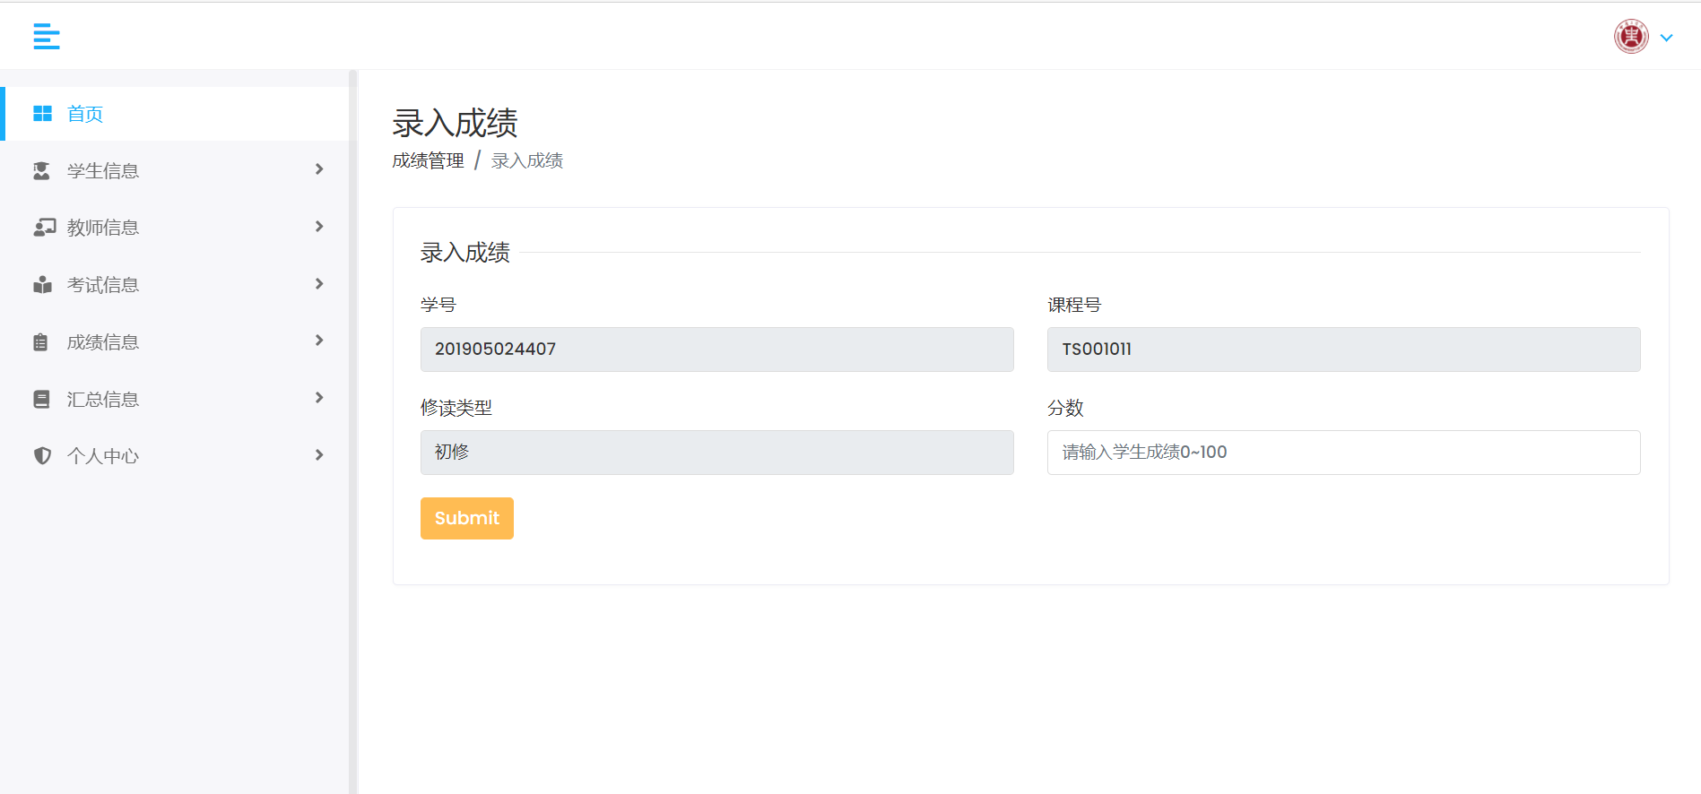
图 4-19 录入学生成绩
7.汇总统计：分别有学生统计、教师统计和考试统计。
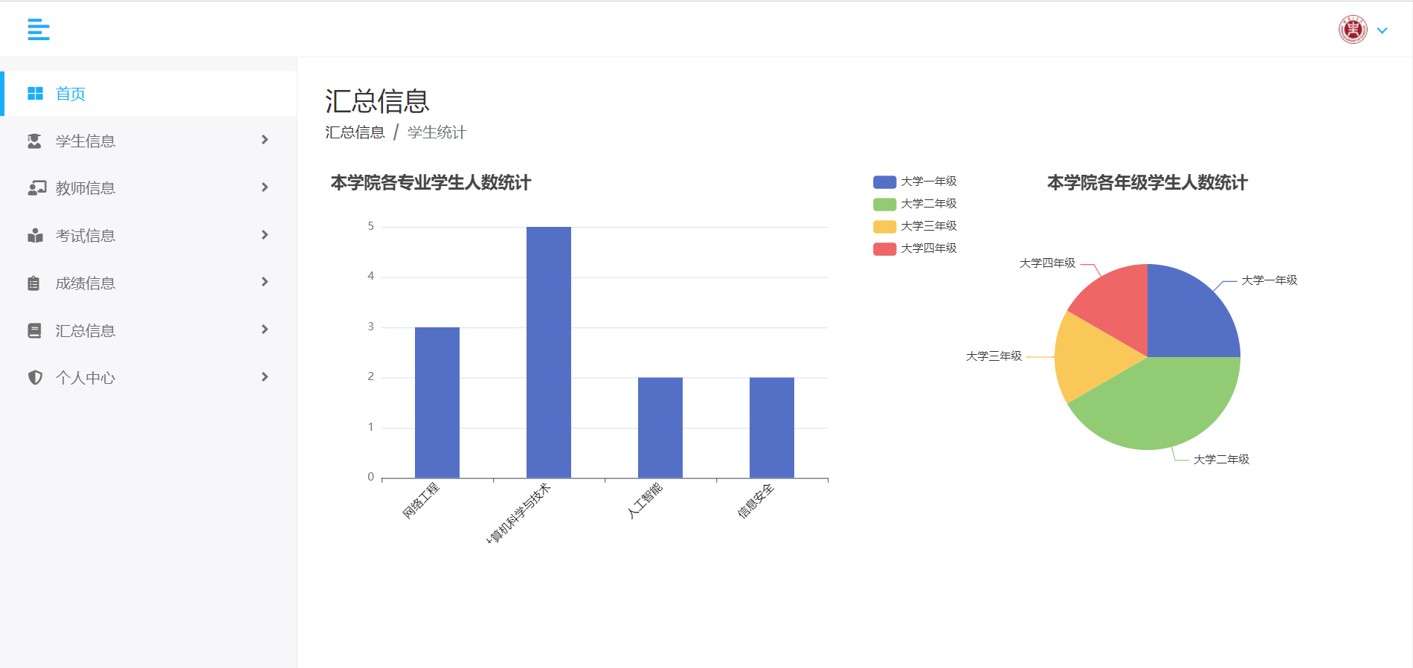
图 4-20 学生统计
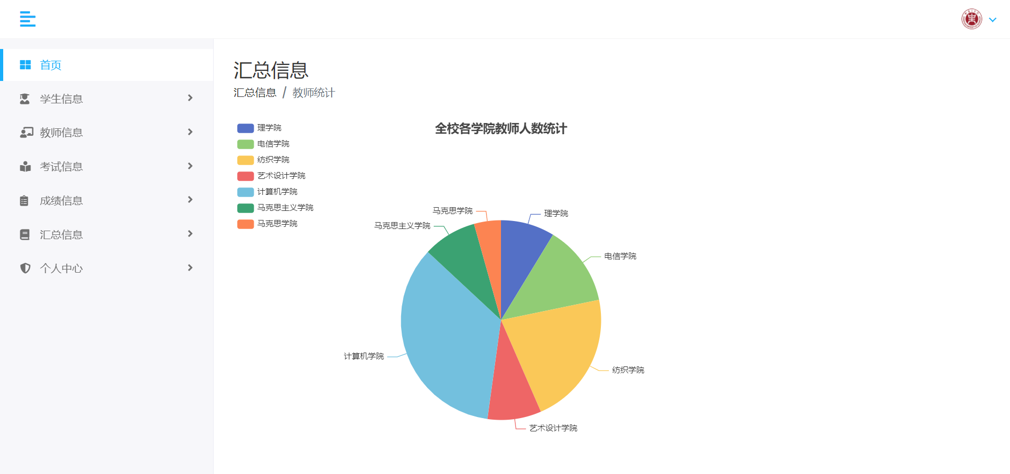
图 4-21 教师统计
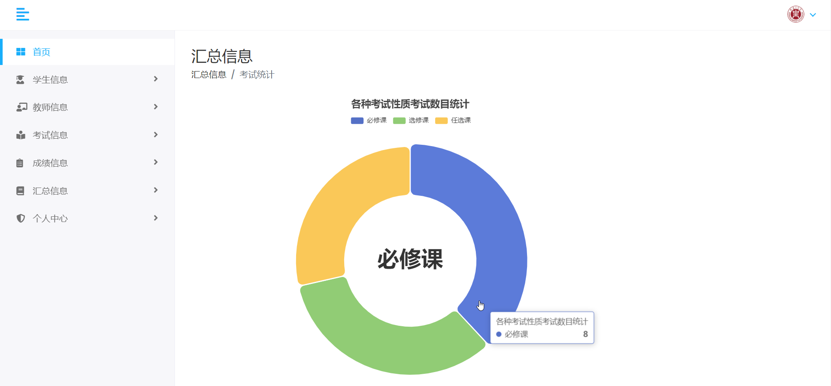
图 4-22 考试统计

8.个人中心：查看自己的简短的个人信息。
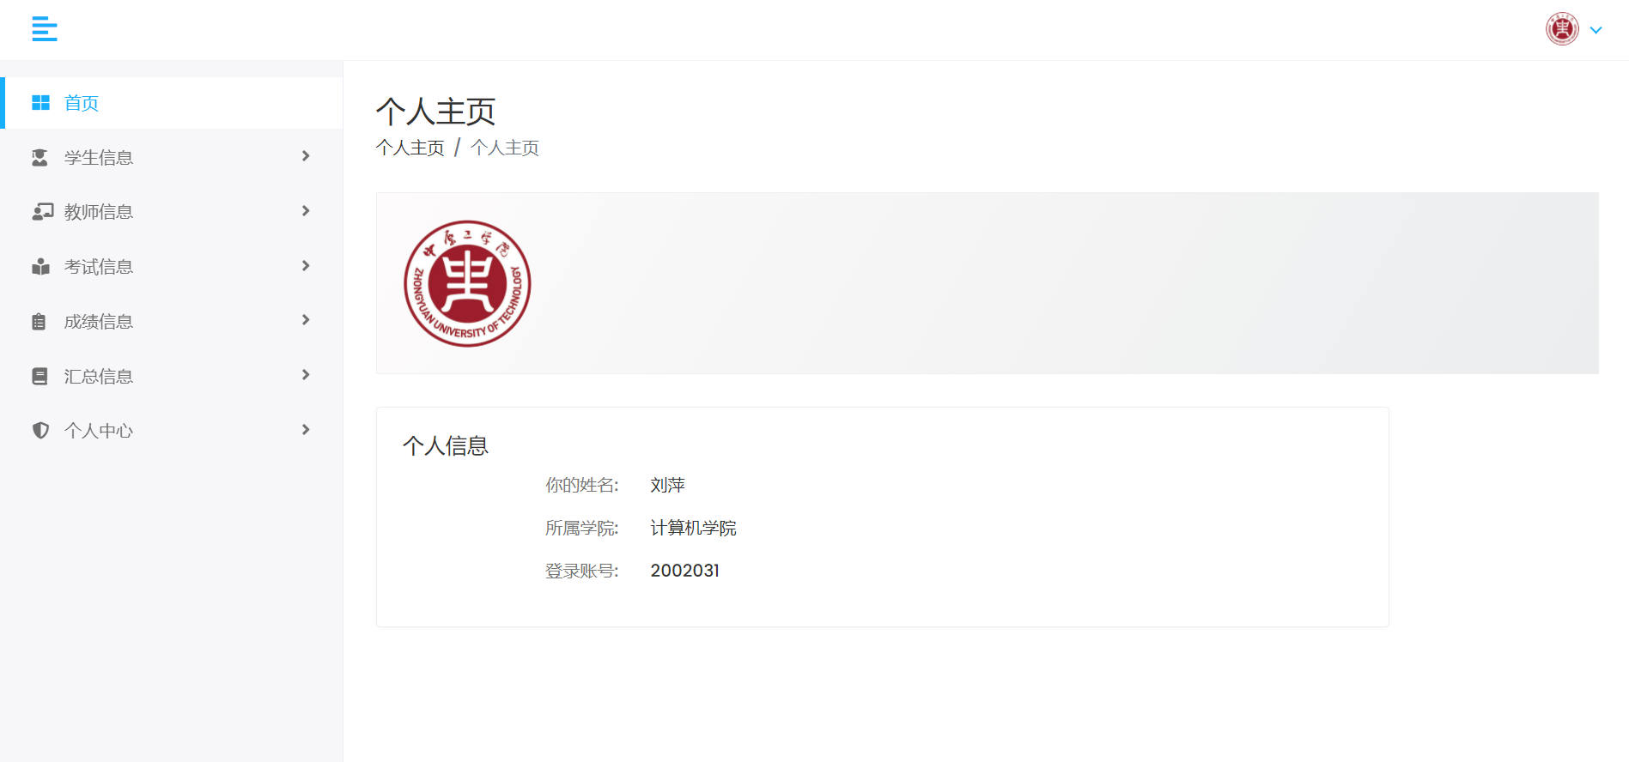
图 4-23 个人中心

主要逻辑流程/关键算法设计与实现

主要系统逻辑流程
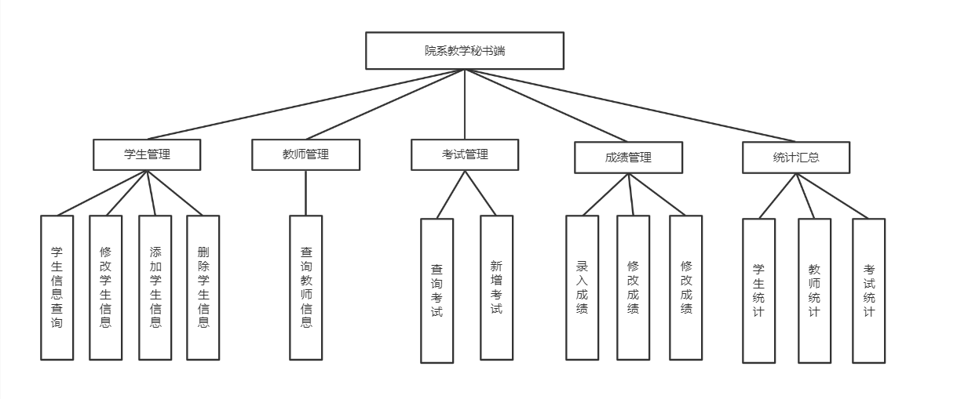
图 4-24 教学秘书业务流程

关键算法设计与实现
1.分页
分页作为一个后台管理系统必备的计算点，我们应该掌握如何实现分页技术。传统的MYSQL分页技术是使用limit关键字进行分页，不过我们既然使用了SSM框架，就可以用更加简便的方法进行分页操作。在本系统中我使用的是Mybatis的分页插件PageHelper来进行分页的。
使用PageHelper分页插件后端只需要两行代码即可完成分页。
后台代码：
//查询所有学生
@RequestMapping("/findAllStu")
public String findAllStu(@RequestParam(value = "pn",defaultValue = "1") Integer pn,
Model model, HttpSession session){
Object user = session.getAttribute("user");
Department department=(Department) user;
//后面紧跟着的一个查询就是分页查询，每页5条记录
PageHelper.startPage(pn,5);
//这个查询语句就是分页查询
List<Student> list = studentService.queryStudentList(department.getDepartmentname());
//将分页查询结果包装到分页插件提供的PageInfo类中，前台通过pageInfo即可获得所有的分页信息
PageInfo pageInfo=new PageInfo(list,5);
model.addAttribute("pageInfo",pageInfo);
return "/WorkSpace/Teacher/stuList";
}
前台代码：前台通过pageInfo来获取分页信息，包括当前页、总页数、总记录条数、是否有下一页、是否有下一页等等。
<div class="row">
<%--分页文字信息--%>
<div class="col-md-6">
当前第 ${pageInfo.pageNum }页,
总共${pageInfo.pages }页,
总共 ${pageInfo.total } 条记录
</div>
<div class="col-md-6" >
<nav aria-label="Page navigation example">
<ul class="pagination justify-content-end">
<li class="page-item"><a class="page-link" href="${pageContext.request.contextPath}/findAllStu?pn=1">首页</a></li>
<c:if test="${pageInfo.hasPreviousPage}">
<li class="page-item">
<a class="page-link" href="${pageContext.request.contextPath}/findAllStu?pn=${pageInfo.pageNum-1}">
<span aria-hidden="true">上一页</span>
</a>
</li>
</c:if>
<c:forEach items="${pageInfo.navigatepageNums }" var="page_Num">
<c:if test="${page_Num == pageInfo.pageNum }">
<li class="page-item active">
<a class="page-link" href="#">${page_Num }</a>
</li>
</c:if>
<c:if test="${page_Num != pageInfo.pageNum }">
<li class="page-item">
<a class="page-link" href="${pageContext.request.contextPath}/findAllStu?pn=${page_Num}">${page_Num }</a>
</li>
</c:if>
</c:forEach>
<c:if test="${pageInfo.hasNextPage}">
<li class="page-item">
<a class="page-link" href="${pageContext.request.contextPath}/findAllStu?pn=${pageInfo.pageNum+1}">
<span aria-hidden="true">下一页</span>
</a>
</li>
</c:if>
<li class="page-item"><a class="page-link" href="${pageContext.request.contextPath}/findAllStu?pn=${pageInfo.pages}">末页</a></li>
</ul>
</nav>
</div>
</div>
2.汇总统计
汇总统计使用的是Echarts做的统计图，需要后端给前端传统计图所需要的json格式的数据。我们这里使用了Vo和@JsonProperty这个注解。
@Data
@AllArgsConstructor
public class StuVo3 {
@JsonProperty("value")
private Integer num;
@JsonProperty("name")
private String StuMajor;
}
后端代码：
//本学院各专业学生人数统计
@RequestMapping("/CountByMajor")
@ResponseBody
public List<StuVo3> CountStuNumberByMajor(HttpSession session){
Object user = session.getAttribute("user");
Department department=(Department) user;
List<StuVo3> vo3 = studentService.getStuVo3(department.getDepartmentname());
return vo3;
}
前端发送ajax请求，完成交互和取得后台json格式的数据。
<div class="col-sm-5">
<!-- 为ECharts准备一个具备大小（宽高）的Dom -->
<div id="main" style="width: 700px;height:500px;"></div>
<script type="text/javascript">
$(function (){
$.ajax({
"url":"${pageContext.request.contextPath}/CountByMajor",
"type":"POST",
"success":function (data) {
// 基于准备好的dom，初始化echarts实例
var myChart = echarts.init(document.getElementById('main'));
// 指定图表的配置项和数据
var option = {
title: {
text: '本学院各专业学生人数统计',
left: 'center'
},
tooltip: {
trigger: 'item'
},
legend: {
orient: 'vertical',
left: 'left',
},
series: [
{
name: '本学院各专业学生人数统计',
type: 'pie',
radius: '50%',
data: data,
emphasis: {
itemStyle: {
shadowBlur: 10,
shadowOffsetX: 0,
shadowColor: 'rgba(0, 0, 0, 0.5)'
}
}
}
]
};
// 使用刚指定的配置项和数据显示图表。
myChart.setOption(option);
}
})
})
</script>
</div>

实训总结

技术总结
通过这次的实训，我学到了很多：
首先，对JAVA识比以前有了更深的了解。在这之前由于种种原因我JAVA学的很不好，编程我几乎写不出来。但经过这次的实训，我对JAVA的理解，虽然还有很多都不懂，但我会在今后的实训和学习中加以学习了解，力求弄懂，增强自己对JAVA的理解。
其次，在这次的实训中我的动手操作能力有了一点的提高，刚开始的时候SSM框架环境的搭建，数据库的安装使用都出现了一定的问题，以及对JAVA开发工具的不熟悉， 所以开始的时候进程很慢，时间都用在了熟悉SSM框架以及idea的配置，数据库可视化软件的基本使用上，但付出有了回报。总的说来，自己还是有一定的收获的。因为自己的动手操纵能力得到了提高。
本次实训主要是针对我们对项目流程不熟悉和对整体项目的把握不清楚，学习数据库的设计和表的建设以及表与表之间的联系，还有一些代码的编写，这些都是我们所不熟悉的也是我们最薄弱的部分。
本次实训采用MVC三层架构模式，采用JavaEE所学的SSM框架，让自己对SSM框架的应用更加的熟练，也明白了什么是工程化以及理解到了数据库表的设计的难点和痛点，以前觉得MYSQL就是写写查询语句，通过这次实训才理解到自己是多么的无知，开发中使用SSM框架，让自己很好的复习和掌握了SSM框架的基本使用，在实训的过程中自己也多次产生崩溃的心态，最终自己通过百度和询问同学，最终将一个个问题给解决掉，自己感觉是非常的爽的，在验收时老师也给自己提出了很多有用的意见，这些也是自己所忽略掉的细节，非常感谢老师的指点。
通过这次实训使自己深深的体会到了什么是学过一门技术并不代表你就会了这门技术。在以后的java学习中，自己将近一步深入学习，比如学习现在比较火的、用来代替SSM框架的SpringBoot框架，未来自己将用新的方式对这个实训项目进行重构。

思想总结
此次软件开发综合实训虽然集中只进行了短短的三周。虽说时间很短，但其中的每一天都使我收获很大、受益匪浅，它不但极大地加深了我对一些理论知识的理解，不仅使我在理论上对java有了全新的认识，在实践能力上也得到了提高，真正地做到了学以致用，更学到了很多做人的道理，对我来说受益非浅。除此以外，我知道了什么叫团队，怎样和团队分工合作；同时我还学会了如何更好地与别人沟通，如何更好地去陈述自己的观点，如何说服别人认同自己的观点。这也是第一次让我亲身感受到理论与实际的相结合，让我大开眼界。也是对以前所学知识的一个初审吧！这次实训对于我以后学习、找工作也是受益菲浅的，在短短的三周中相信这些宝贵的经验会成为我今后成功的重要的基石；这对于我的学业，乃至我以后人生的影响无疑是极其深远的。
实训是学习java的重要环节，有利于我们巩固专业知识、掌握工作技能，提高就业筹码。我把本次为期三周的实训看作是“理论与实践相结合的桥梁”。通过这周的实训和学习，我知道了此次实训的目的，也清楚目前自己的不足，那就是缺乏相应的知识与经验，对所学的专业知识不能够很好地运用于实践操作。正所谓“百闻不如一见”，经过这次自身的切身实践，我才深切地理会到了“走出课堂，投身实践”的必要性。平时，我们只能在课堂上与老师一起纸上谈兵，思维的认识基本上只是局限于课本的范围之内，也许就是这个原因就导致我们对专业知识认识的片面性，使得我们只知所以然，而不知其之所以然！限制了我们网络知识水平的提高。但是课本上所学到的理论知识是为我们的实际操作指明了方向、提供相应的方法，真正的职业技巧是要我们从以后的实际工作中慢慢汲取的。而针对实际操作中遇到的一些特殊的问题，我们不能拘泥于课本，不可纯粹地“以本为本”。在这次实训中我得到了许多收获，我第一次体会到java工程师的工作是什么样子的，也发现了很多不曾注意到的细节，在实训的演示过程中，我对作为一名java工程师注意的事项应该从小事做起、从基本做起。把职业能力训练与职业素质有机的结合起来。相信这对我接下来学习专业知识会起到很有效的帮助，在接下来的几个月里，我会以作为一名职业人的身份在这几个方面要求自己，严格自我，向java工程师靠近。而经过这次实训，让我明白如果是一个完整项目的开发，必须由团队来分工合作，否则，即费力又费时还做不好这个项目。因此不管在工作中还是在生活中要和老师、同学保持良好的关系是很重要的。做事首先要学做人，要明白做人的道理，如何与人相处是现代社会的做人的一个最基本的问题。对于自己这样一个即将步入社会的人来说，需要学习的东西很多，他们就是最好的老师，正所谓“三人行，必有我师”，我们可以向他们学习很多知识、道理。实训结束了感觉虽然辛苦，但很充实。我想这就是java工程师的工作。我也体会到java工程师成功地完成一个任务的那种兴奋，那种小有成就的感觉是只有置身其中的人才能体会的。
有些知识点以前没有学过，但我也没有去研究，实训时突然间觉得自己真的有点无知，虽然现在去看依然可以解决问题，但要浪费许多时间，这一点是我必须在以后的学习中加以改进的地方，同时也要督促自己在学习的过程中不断的完善自我。另外一点,也是在实训中必不可少的部分，就是同学之间的互相帮助。所谓”当局者迷,旁观者清”，有些东西感觉自己做的是时候明明没什么错误，偏偏程序运行时就是有错误，让其他同学帮忙看了一下，发现其实是个很小的错误。所以说，相互帮助是很重要的一点，这在以后的工作或生活中也是很关键的。俗话说：“要想为事业多添一把火，自己就得多添一捆材”。此次实训，我深深体会到了积累知识的重要性。在实训当中我们遇到了不少难题，但是经过我们大家的讨论和老师细心的一一指导，问题得到了解决。两个月的实训结束了，收获颇丰，同时也更深刻的认识到要做一个合格的程序员并非我以前想像的那么容易，最重要的还是细致严谨。社会是不会要一个一无是处的人的，所以我们要更多更快地从一个学生向工作者转变，总的来说我对这次实习还是比较满意的，它使我学到了很多东西，为我以后的学习做了引导，点明了方向。
这次实训，我们更多学到的是不懂就问和自己应该尽自己的全力去尝试，哪怕失败，只要自己尽自己的全力，和身边同学一起探讨而不是抄袭，团结合作，发挥团队意识，最后在自己的努力下，终于运行成功，这种成就感美不可言，心情愉悦至极。
总之，这次实训为我提供了与众不同的学习方法和学习体会，从书本中面对现实，为我将来走上社会打下了扎实的基础。作为在校计算机专业的学生，现在我能做的就是吸取知识，提高自身的综合素质，提高自己的职业技能，自己有了能力，到时候才会是“车到山前必有路”。我相信在不久的未来，会有属于我自己的一片天空。

参考文献
- 萨师煊.数据库系统概论 [M].北京: 高等教育出版，2000，15-240；
- 吴小青. 基于B/S体系结构软件开发技术研究[D].江南大学,2008.
- 王祺衡.B/S结构的软件开发技术研究[J].计算机产品与流通,2019(11):17.
- 张明亮.JSP技术在互联网软件中的应用优势研究[J].软件工程,2019,22(10):19-21+6.
- 邓碧华.基于JSP技术的网页开发应用分析[J].电脑编程技巧与维护,2016(04):77-78.
- 郑智方,魏恺乐,李彬,谢易壮.MySQL得到广泛使用的原因以及它的嵌入应用[J].科技风,2020(05):114.
- 欧阳明. 基于J2EE的高校教务管理系统设计与实现[D].江西财经大学,2019.

附录
本系统在编写的前提是搭建好SSM框架，重要的是写Mybatis的配置文件、Spring的配置文件、SpringMVC的配置文件以及web.xml这几个配置文件。
（1）Mybatis的配置文件

<?xml version="1.0" encoding="UTF-8"?>
<!DOCTYPE configuration
PUBLIC "-//mybatis.org//DTD Config 3.0//EN"
"http://mybatis.org/dtd/mybatis-3-config.dtd">
<configuration>
<settings>
<!--开启驼峰命名规则的支持-->
<setting name="mapUnderscoreToCamelCase" value="true"/>
</settings>
<!--配置分页插件PageHelper-->
<plugins>
<plugin interceptor="com.github.pagehelper.PageInterceptor">
<!--分页参数合理化 -->
<property name="reasonable" value="true"/>
</plugin>
</plugins>
</configuration>

（2）Spring的配置文件，并且与Mybatis进行整合

<?xml version="1.0" encoding="UTF-8"?>
<beans xmlns="http://www.springframework.org/schema/beans"
xmlns:xsi="http://www.w3.org/2001/XMLSchema-instance"
xmlns:context="http://www.springframework.org/schema/context" xmlns:p="http://www.springframework.org/schema/p"
xmlns:tx="http://www.springframework.org/schema/tx" xmlns:aop="http://www.springframework.org/schema/aop"
xsi:schemaLocation="http://www.springframework.org/schema/beans http://www.springframework.org/schema/beans/spring-beans.xsd http://www.springframework.org/schema/context http://www.springframework.org/schema/context/spring-context.xsd http://www.springframework.org/schema/tx http://www.springframework.org/schema/tx/spring-tx.xsd http://www.springframework.org/schema/aop http://www.springframework.org/schema/aop/spring-aop.xsd">
<!--开启Spring的注解扫描-->
<context:component-scan base-package="com.study">
<!--配置哪些注解不扫描-->
<context:exclude-filter type="annotation" expression="org.springframework.stereotype.Controller"/>
</context:component-scan>
<!--配置数据库连接池-->
<!--加载外部的数据库配置文件 -->
<context:property-placeholder location="classpath:jdbc.properties"></context:property-placeholder>
<!--配置数据源-->
<bean id="dataSource" class="com.mchange.v2.c3p0.ComboPooledDataSource">
<property name="driverClass" value="${jdbc.driver}"></property>
<property name="jdbcUrl" value="${jdbc.url}"></property>
<property name="user" value="${jdbc.username}"></property>
<property name="password" value="${jdbc.password}"></property>
</bean>
<!--配置Spring和Mybatis的整合-->
<!--配置Mybatis的SqlSessionFactory工厂，同时指定数据源，并与Mybatis完美整合-->
<bean id="sqlSessionFactory" class="org.mybatis.spring.SqlSessionFactoryBean">
<!--指定数据源-->
<property name="dataSource" ref="dataSource"></property>
<!--给实体类注册别名-->
<property name="typeAliasesPackage" value="com.study"></property>
<!--指定Mybatis的Mapper映射配置文件的位置-->
<property name="mapperLocations" value="classpath*:com/study/dao/*.xml"></property>
<!--关联Mybatis的配置文件-->
<property name="configLocation" value="classpath:mybatis-config.xml"></property>
</bean>
<!--配置扫描器，将mybatis接口的实现加入到ioc容器-->
<bean class="org.mybatis.spring.mapper.MapperScannerConfigurer">
<!--扫描dao接口所在的包-->
<property name="basePackage" value="com.study.dao"></property>
<!-- 注入sqlSessionFactory -->
<property name="sqlSessionFactoryBeanName" value="sqlSessionFactory"></property>
</bean>
<!--配置spring框架的声明式事务管理-->
<!--配置事务管理器-->
<bean id="transactionManager" class="org.springframework.jdbc.datasource.DataSourceTransactionManager">
<!--传入连接池-->
<property name="dataSource" ref="dataSource"></property>
</bean>
<!--配置事务通知-->
<tx:advice id="txAdvice" transaction-manager="transactionManager">
<tx:attributes>
<tx:method name="*" />
</tx:attributes>
</tx:advice>
<!--配置AOP增强-->
<aop:config proxy-target-class="true">
<aop:pointcut id="serviceMethod"
expression="(execution(* com.study.service.impl..*(..))) and (@annotation(org.springframework.transaction.annotation.Transactional))" />
<aop:advisor pointcut-ref="serviceMethod" advice-ref="txAdvice" />
</aop:config>
</beans>
（3）SpringMVC的配置文件

<?xml version="1.0" encoding="UTF-8"?>
<beans xmlns="http://www.springframework.org/schema/beans"
xmlns:xsi="http://www.w3.org/2001/XMLSchema-instance"
xmlns:context="http://www.springframework.org/schema/context"
xmlns:mvc="http://www.springframework.org/schema/mvc"
xsi:schemaLocation="http://www.springframework.org/schema/beans http://www.springframework.org/schema/beans/spring-beans-3.0.xsd
http://www.springframework.org/schema/context http://www.springframework.org/schema/context/spring-context-3.0.xsd
http://www.springframework.org/schema/mvc http://www.springframework.org/schema/mvc/spring-mvc-3.2.xsd">
<!--开启注解扫描，只扫描Controller注解-->
<context:component-scan base-package="com.study">
<context:include-filter type="annotation" expression="org.springframework.stereotype.Controller"/>
</context:component-scan>
<!-- 配置视图解析器 -->
<bean class="org.springframework.web.servlet.view.InternalResourceViewResolver">
<!-- JSP文件所在的目录 -->
<property name="prefix" value="/jsp/"></property>
<!-- 文件的后缀名 -->
<property name="suffix" value=".jsp"></property>
</bean>
<!-- 设置静态资源不过滤 -->
<mvc:resources location="/css/" mapping="/css/**" />
<mvc:resources location="/images/" mapping="/images/**" />
<mvc:resources location="/js/" mapping="/js/**" />
<!--配置拦截器-->
<mvc:interceptors>
<mvc:interceptor>
<mvc:mapping path="/**"/>
<mvc:exclude-mapping path="/"/>
<mvc:exclude-mapping path="/loginUser"/>
<bean class="cn.edu.zut.interceptor.LoginInterceptor"></bean>
</mvc:interceptor>
</mvc:interceptors>
<!-- 启动注解驱动 -->
<mvc:annotation-driven>
<mvc:message-converters>
<bean class="org.springframework.http.converter.StringHttpMessageConverter"/>
<bean class="org.springframework.http.converter.json.MappingJackson2HttpMessageConverter"/>
</mvc:message-converters>
</mvc:annotation-driven>
</beans>

（4）Web.xml

<!DOCTYPE web-app PUBLIC
"-//Sun Microsystems, Inc.//DTD Web Application 2.3//EN"
"http://java.sun.com/dtd/web-app_2_3.dtd" >
<web-app>
<display-name>Archetype Created Web Application</display-name>
<!-- 配置Spring的监听器,加载Spring配置文件，启动Spring -->
<context-param>
<param-name>contextConfigLocation</param-name>
<param-value>classpath:applicationContext.xml</param-value>
</context-param>
<listener>
<listener-class>org.springframework.web.context.ContextLoaderListener</listener-class>
</listener>
<!--配置前端控制器-->
<servlet>
<servlet-name>dispatcherServlet</servlet-name>
<servlet-class>org.springframework.web.servlet.DispatcherServlet</servlet-class>
<!-- 配置初始化参数，创建完DispatcherServlet对象，加载springmvc.xml配置文件 -->
<init-param>
<param-name>contextConfigLocation</param-name>
<param-value>classpath:springmvc.xml</param-value>
</init-param>
<!-- 服务器启动的时候，让DispatcherServlet对象创建 -->
<load-on-startup>1</load-on-startup>
</servlet>
<servlet-mapping>
<servlet-name>dispatcherServlet</servlet-name>
<url-pattern>/</url-pattern>
</servlet-mapping>
<!-- 配置字符编码过滤器 -->
<filter>
<filter-name>characterEncodingFilter</filter-name>
<filter-class>org.springframework.web.filter.CharacterEncodingFilter</filter-class>
<init-param>
<param-name>encoding</param-name>
<param-value>UTF-8</param-value>
</init-param>
</filter>
<filter-mapping>
<filter-name>characterEncodingFilter</filter-name>
<url-pattern>/*</url-pattern>
</filter-mapping>
<!-- 加载静态资源 -->
<servlet-mapping>
<servlet-name>default</servlet-name>
<url-pattern>*.js</url-pattern>
</servlet-mapping>
<servlet-mapping>
<servlet-name>default</servlet-name>
<url-pattern>*.css</url-pattern>
</servlet-mapping>
<servlet-mapping>
<servlet-name>default</servlet-name>
<url-pattern>*.jpg</url-pattern>
</servlet-mapping>
<servlet-mapping>
<servlet-name>default</servlet-name>
<url-pattern>*.png</url-pattern>
</servlet-mapping>
</web-app>

指导教师评语

